题目《基于项目式学习的高中英语应用文写作教学实践》，作者：姚晓霞

发表刊物：《教育考试与评价》，发表时间：2023.7

封面

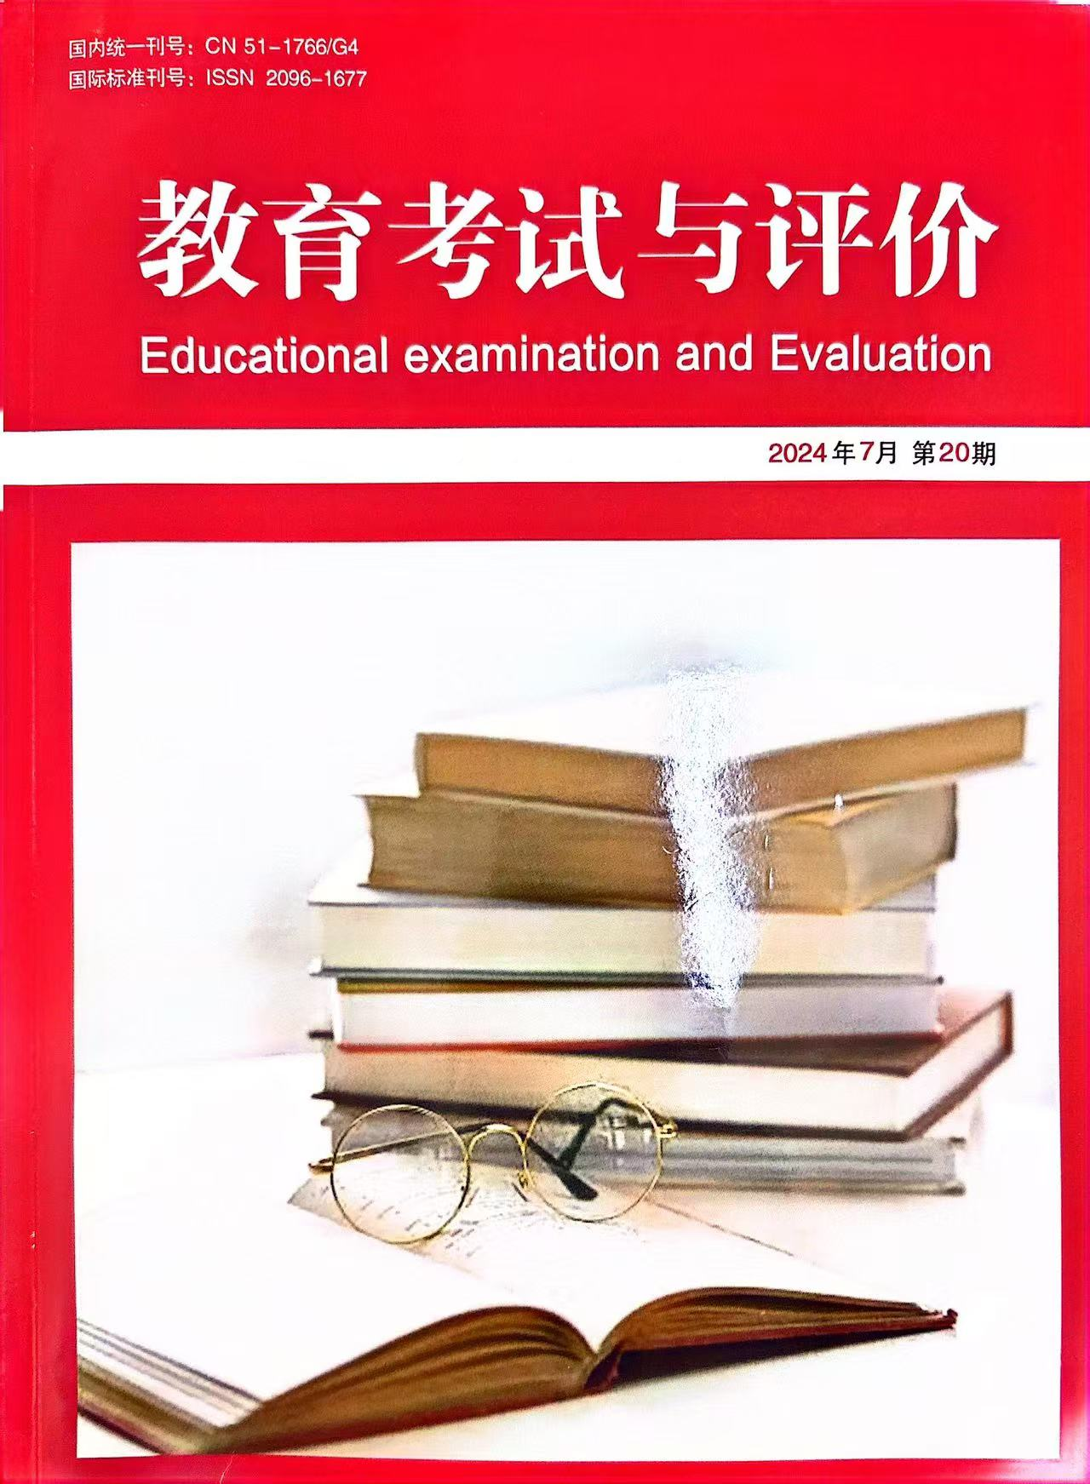

版权信息页

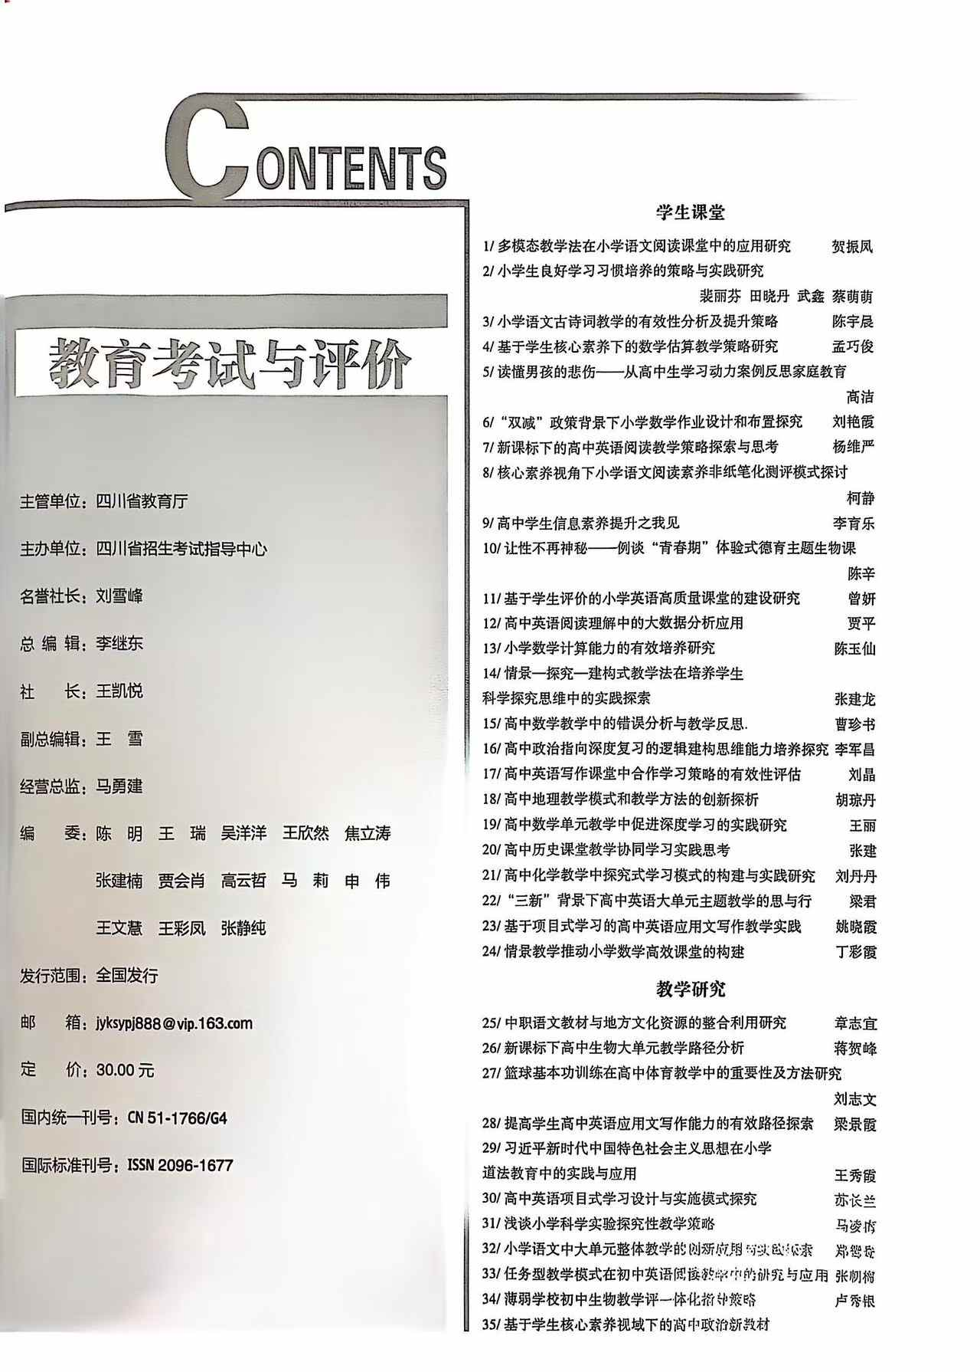

本期完整目录



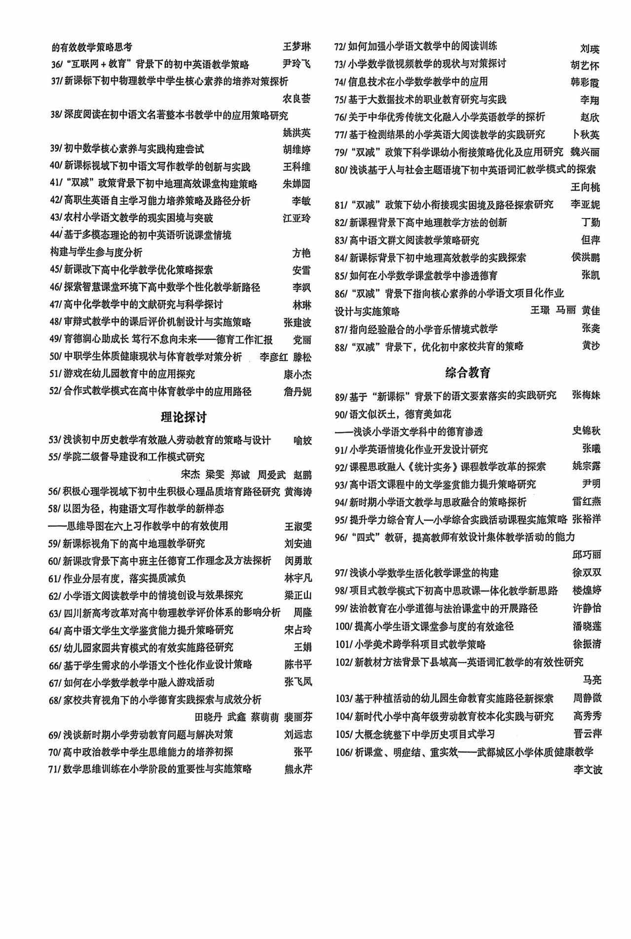

正文

